**Техническое задание**

1. **Общие сведения**
   1. Название проекта: Telegram-бот ‘MonsterCardBot’
   2. Исполнитель пара студентов 1 курса, направление «Информационные системы и программирование»
   3. Заказчик: Преподаватель дисциплины «Оператор ЭВМ»
   4. Сроки выполнения: 4-6 июня
2. **Цели и задачи проекта**
   1. **Цель**: РазработатьTelegram-бота, который будет выдавать пользователю карточки с прогрессией по сюжету
   2. **Задачи**:
      1. Изучить библиотеку pyTelegramBotAPI
      2. Создать Telegram-бота с использованием данной библиотеки
      3. Реализовать систему выдачи карточек
      4. Обеспечить обработку пользовательского ввода и генерацию ответа от бота
      5. 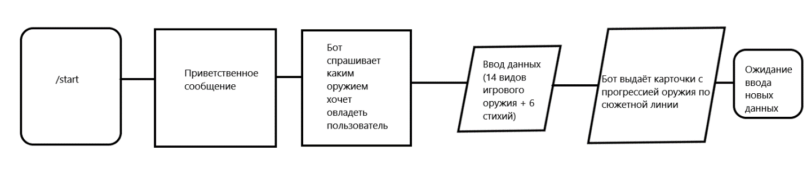Добавить команды /start и /help для взаимодействия с пользователем
3. **Функциональные требования**
   1. При запуске команды /start бот отправляет приветственное сообщение и спрашивает про какое оружие мы хотим узнать больше
   2. Пользователю предоставляются кнопки выбора оружия и после оружия стихии
   3. На основе выбранных параметров бот выдаёт нужную карточку с оружием
   4. Команда /help предоставляет информацию о том, что делает бот и команды
4. **Нефункциональные требования**
   1. Бот должен быть реализован на языке программирования Python с использованием библиотеки pyTelegramBotAPI
   2. Код должен быть структурирован и снабжён комментариями для облегчения понимания
   3. Интерфейс бота должен быть на русском языке
5. **Требования к интерфейсу**
   1. Использование встроенной клавиатуры Telegram для предоставления вариантов выбора
   2. Простое и интуитивно понятное взаимодействие с ботом
   3. Сообщения бота должны быть понятными и информативными
6. **Технические требования**
   1. Совместимость с последней стабильной версией Python
   2. Использование только стандартных библиотек Python и pyTelegramBotAPI
   3. Хранение токена бота в отдельном конфигурационном файле или переменной окружения для обеспечения безопасности
7. **Этапы разработки**
   1. Изучение документации pyTelegramBotAPI
   2. Создание бота в Telegram через @BotFather и получение токена
   3. Настройка окружения и установка необходимых библиотек
   4. Разработка и тестирование основных функций бота
   5. Добавление обработчиков /start и /help
   6. Тестирование бота на корректность работы
   7. Подготовка и сдача проекта
8. **Критерии приемки**
   1. Бот успешно использует команды /start и /help
   2. Пользователь получает корректную информацию от бота
   3. Интерфейс бота соответствует требованиям
   4. Код оформлен согласно требованиям и содержит необходимые комментарии

Сам бот: @Monster_Card_Bot

Наша страничка на GitHub: https://github.com/NikolaTesla1234/TELEGRAMM-BOT---MONSTER_CARD_BOT/tree/main